Керівництво та склад конкурсної комісії Державної установи «Інститут мікробіології та імунології ім. І.І. Мечникова Національної академії медичних наук України»
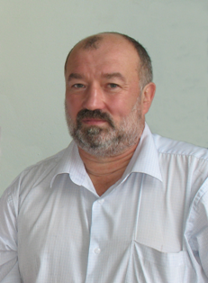
Голова конкурсної комісії : Казмірчук Віктор Володимирович - завідувач лабораторією протимікробних засобів,
кандидат медичних наук, старший науковий співробітник.
Секретар конкурсної комісії : Торяник Інна Іванівна-
провідний науковий співробітник лабораторії вірусних інфекцій, кандидат медичних наук, старший науковий співробітник
Технічний секретар: Іваннік Вікторія Юріївна – провідний науковий співробітник лабораторії протимікробних засобів, кандидат медичних наук

Члени конкурсної комісії:

- Марющенко Анатолій Михайлович - голова профспілкового комітету Інституту, провідний науковий співробітник лабораторії анаеробних інфекцій, кандидат медичних наук, старший науковий співробітник.
- Белякова Ніна Анатоліївна – начальник відділу кадрів Інституту.
- Деркач Світлана Андріївна – завідувачка лабораторії анаеробних інфекцій, кандидат медичних наук, старший науковий співробітник.
- Грішина Олена Ігорівна - провідний науковий співробітник лабораторії та клінічного відділу молекулярної імунофармакології, кандидат медичних наук.
- Осолодченко Тетяна Павлівна - завідувачка лабораторії біохімії та біотехнології, кандидат біологічних наук, старший науковий співробітник.

Правова підтримка та консультаційна допомога здійснюються провідним юрисконсультом Інституту –

Бойчуком Віктором Івановичем

Номери зв’язку :

тел: +380 – 57- 731- 31- 51;
факс: +380 – 57 – 731 – 34 – 69.
Адреса для листування:

61057, 14-16, Пушкінська вул.
місто Харків, Україна.
Конкурсна комісія Інституту.
Секретарю - Торяник Інні Іванівні.
E-mail: imiamn@amnu.gov.ua

